Laura Katalina Rodriguez Martinez

Ciclo 4-1 (Sabatina)

Biología

Tipos de reproducción sexual en plantas :

La reproducción de las plantas, por ende, **depende en gran medida de la especie** vegetal de la que se trate: los distintos tipos de [plantas](https://concepto.de/plantas/) varían enormemente en cuanto a estructuras, comportamientos y, por lo tanto, métodos reproductivos.  
  
 Sin embargo, a grandes rasgos la reproducción de las plantas puede diferenciarse en:

* **Angiospermas.** Son las

plantas con flores y frutos.

* **Gimnospermas.** Son plantas sin flores. Este grupo a su vez puede distinguirse de los musgos (briófitas) y helechos (traqueofitas), que no poseen semillas y por ende se reproducen [asexualmente](https://concepto.de/asexualidad/).

En ambos grupos, la presencia de semillas es casi siempre evidencia de un método de reproducción sexual (incluso si es consigo misma, dado el hermafroditismo).

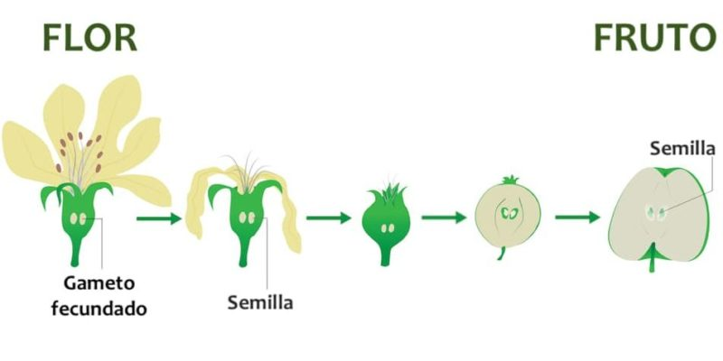  
Al igual que en los [animales](https://concepto.de/reino-animal/), la [reproducción sexual](https://concepto.de/reproduccion-sexual/) en las plantas **requiere de la unión de dos gametos** (femenino y masculino), los cuales se producen en los órganos sexuales de las plantas: estambre y estigma, respectivamente.

Dichos gametos haploides se suelen juntar **por la acción de insectos o medioss polinizadores**(como las [abejas](https://concepto.de/abejas/)), que transportan el polen lleno de gametos de una planta a la otra, permitiendo así la fecundación. En otros casos el viento cumple ese rol, sobre todo para los [hongos](https://concepto.de/reino-fungi/), musgos y helechos que también poseen reproducción sexual mediante esporas.

Tipos de reproducción asexual en plantas :

En cuanto a la [reproducción asexual](https://concepto.de/reproduccion-asexual/), obviamente **no presenta variabilidad genética, así que no requiere de polinización, ni fecundación**. En su lugar, se lleva a cabo mediante distintos mecanismos, como:

* **Esporulación**
* **Gemación**
* **Propagación**
* **Apomixis**

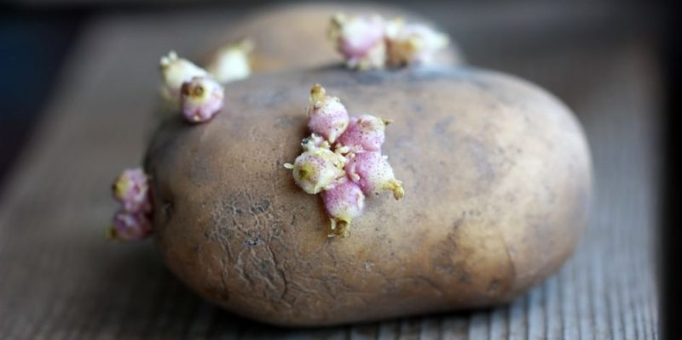

TRANSCRIPCIÓN:

La célula:

